LOCO POR TI

INTRO

A F#m D Dm

A

Ay, yo no sé si a ti te encantaría

F#m

Que yo te escriba otra melodía

D Dm A

Pero no puedo guardarme tanto amor

Lo qué has hecho en mí no ocultaría

F#m

Mi alma cada día

D

Se apasiona más y más

**CORO**

Dm A

Revelando que estoy loco por ti

F#m

Y solo vivo por ti

D

Caminando por tus sueños paso a paso

Dm A

Mi vida va amarrada a ti

F#m

Y solo muero por ti

D

Para que puedas vivir en lo que hago

Dm

Ya no vivo yo, tú vives en mí

A

Rompo la rutina

No sé si es cosa mía

F#m

Pero quiero cantarte aún no está de día

D

Es que he podido tantas veces conocerte

Dm

Que en mi universo no hay lugar donde no verte

A

Mi cielo de algodones

La playa de agua dulce

F#m

La tormenta en silencio

Y el gozo a to’ volumen

D

Un panorama que has creado en mi mente

Dm A

Obra perfecto que ha hecho el Dios de mi universo

F#m

Eres tú mi sustento

D Dm

Caminando contigo he podido reírme

A

En el momento más duro

F#m

Y cómo voy a impedir

D

Que fluyan las palabras que

Exaltan la belleza de tu amor

**CORO**

Dm A

Revelando que estoy loco por ti

F#m

Y solo vivo por ti

D

Caminando por tus sueños paso a paso

Dm A

Mi vida va amarrada a ti

F#m

Y solo muero por ti

D

Para que puedas vivir en lo que hago

Dm

Ya no vivo yo, tú vives en mí

A

Yo vi la noche como te pedía

F#m

Que le diera tiempo y que aguardara el día

D

Porque quería disfrutar de mi canción

Dm

Era algo más que una interpretación

A

Que salió del alma, del alma es que sale

F#m

Viaja por el tiempo pa’ que siempre te alabe

D

Y cuando yo esté viejito y vuelva a leer este papel

Dm A

Note que sigo loco por ti

**CORO**

F#m

Y solo vivo por ti

D

Caminando por tus sueños paso a paso

Dm A

Mi vida va amarrada a ti

F#m

Y solo muero por ti

D

Para que puedas vivir en lo que hago

Dm A

Ya no vivo yo, tú vives en mí

F#m D

Dm A

Ya no vivo yo, tú vives en mí

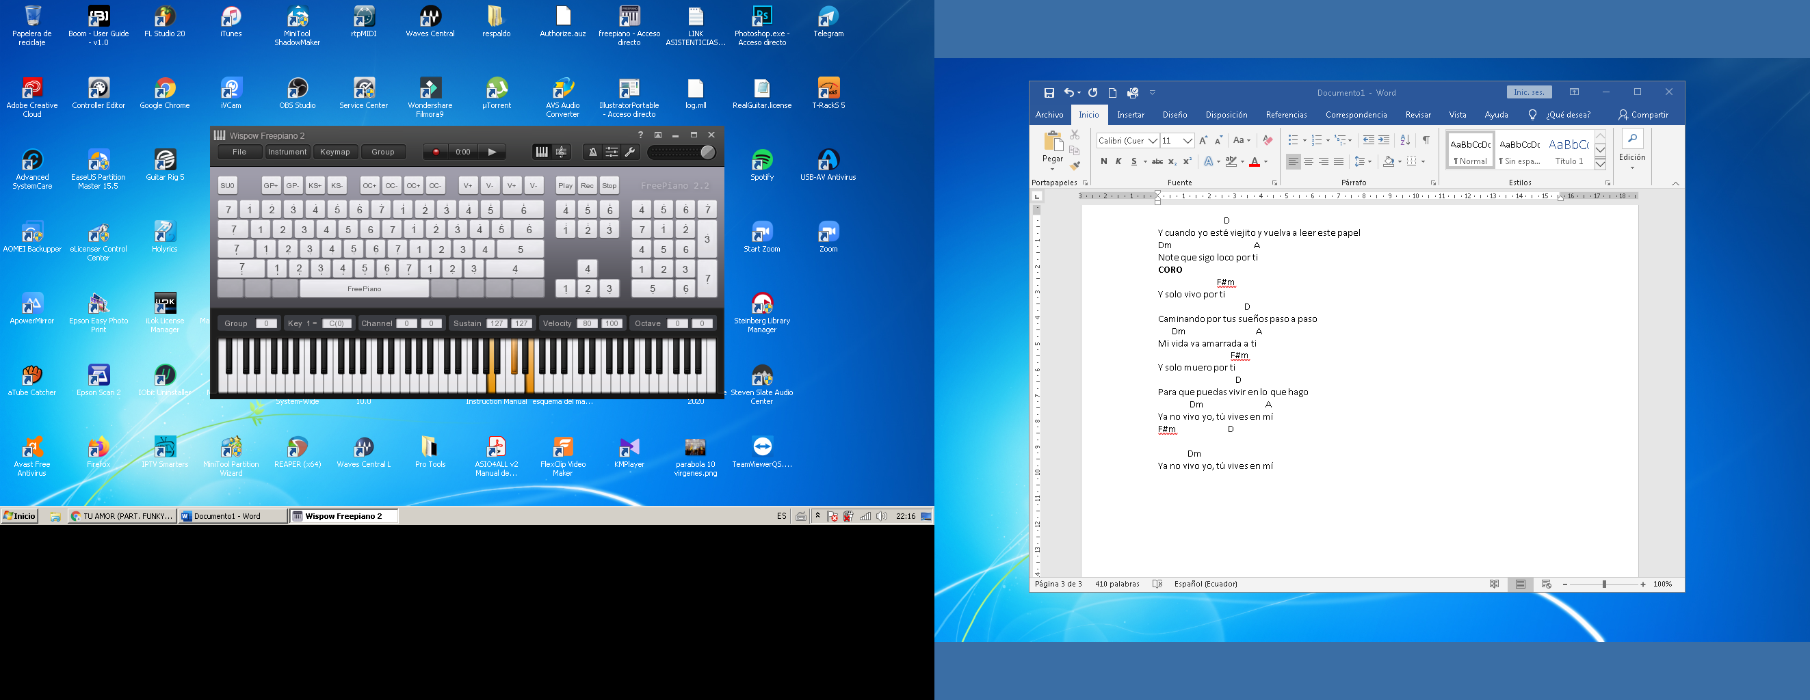LA =A

FA# MENOR = F#m

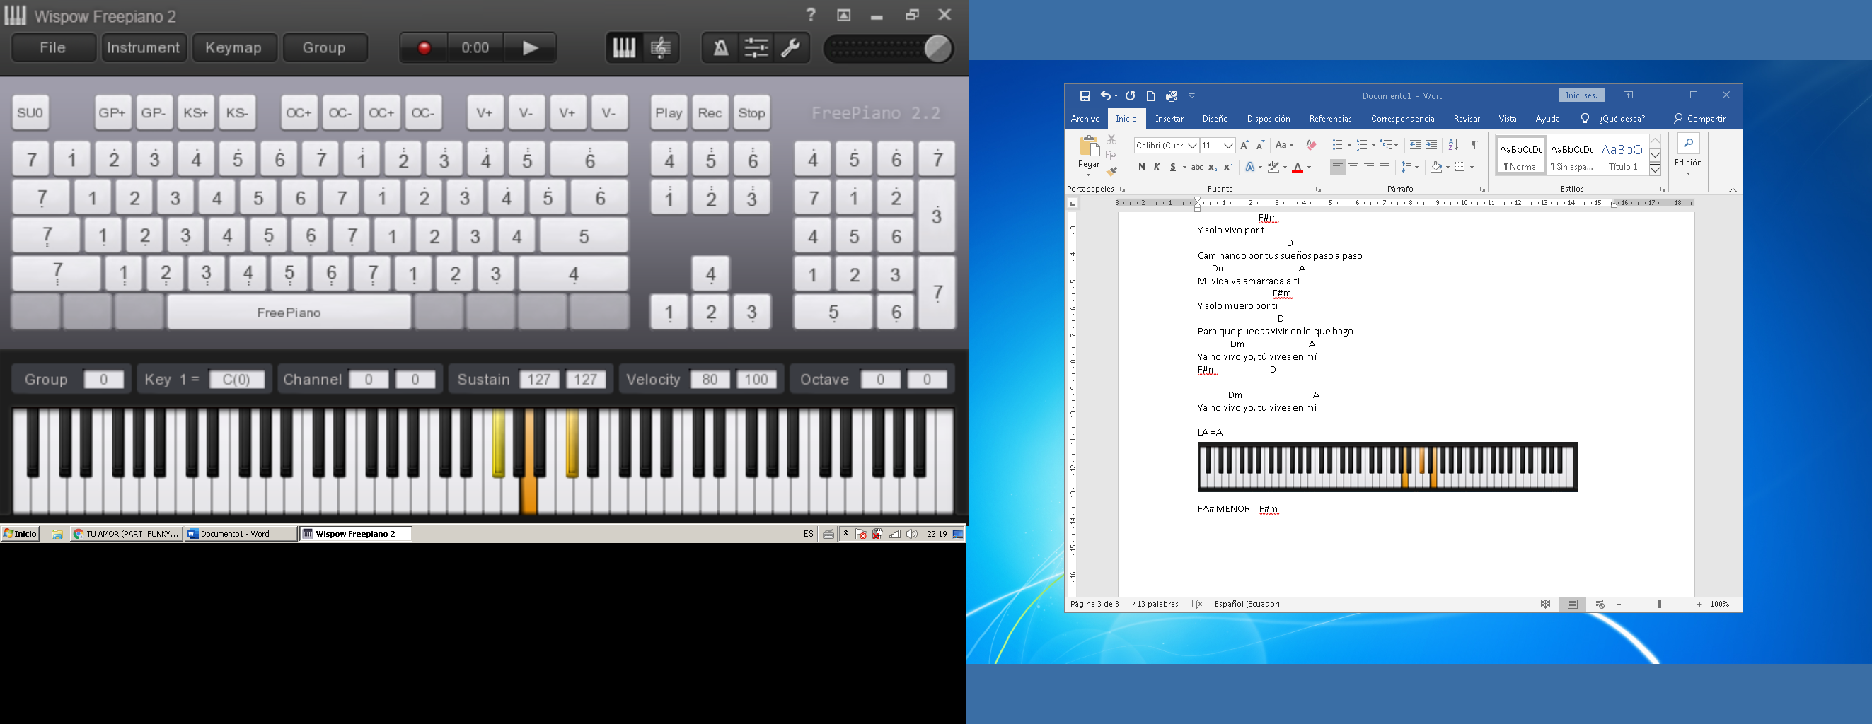

RE = D

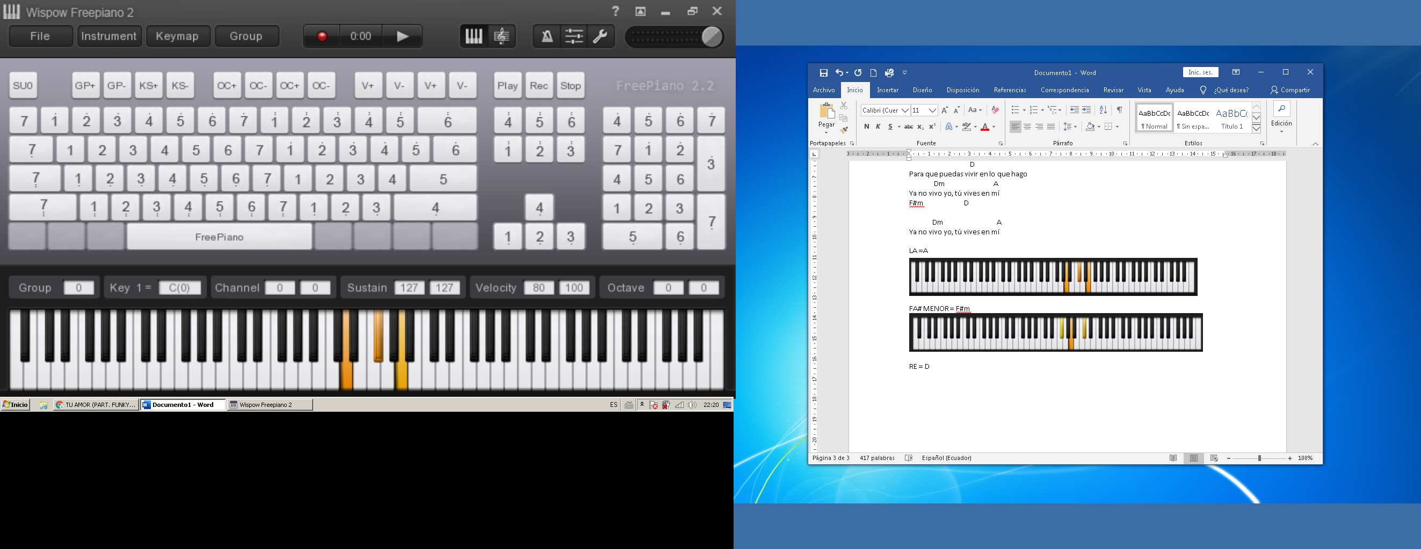

RE MENOR = Dm

